8주차 결과보고서

전공: 영미어문/컴퓨터공학과 학년: 3학년 학번: 20200185 이름: 박정주

**1.**

7-segment display를 이해하고, verilog를 통해 7-segment display를 구현한 뒤, fpga를 통해 회로의 동작을 확인하는 것을 8주차 실험의 목적으로 한다.

**2.**

0000부터 1111까지가 입력되면, LED에서 각각 0부터 F까지 보여주도록 하기 위해, 이진수의 각 자리를 의미하는 입력 a, b, c, d와, LED 소자의 단자 7개를 각각 의미하는 출력 A, B, C, D, E, F, G를 가지도록 하였다. 4개의 입력이 가지는 16가지의 조합에 대해, 각각 0부터 9, a부터 f를 나타내야 한다. 단자가 켜지는 경우 출력을 1로, 꺼지는 경우 0으로 설정하고 다음과 같이 카르노 맵을 그려 A부터 G까지의 논리식을 구하였다. 예를 들어, 입력이 0000이면 0을 보여주어야 하므로, G를 제외한 A, B, C, D, E, F가 켜져야 한다. 따라서 A, B, C, D, E, F의 논리식을 구하기 위한 카르노맵에서 minterm0을 1로 설정한다. 입력이 0000일 때 G는 led가 꺼져야 하기 때문에 minterm0을 0으로 설정한다.

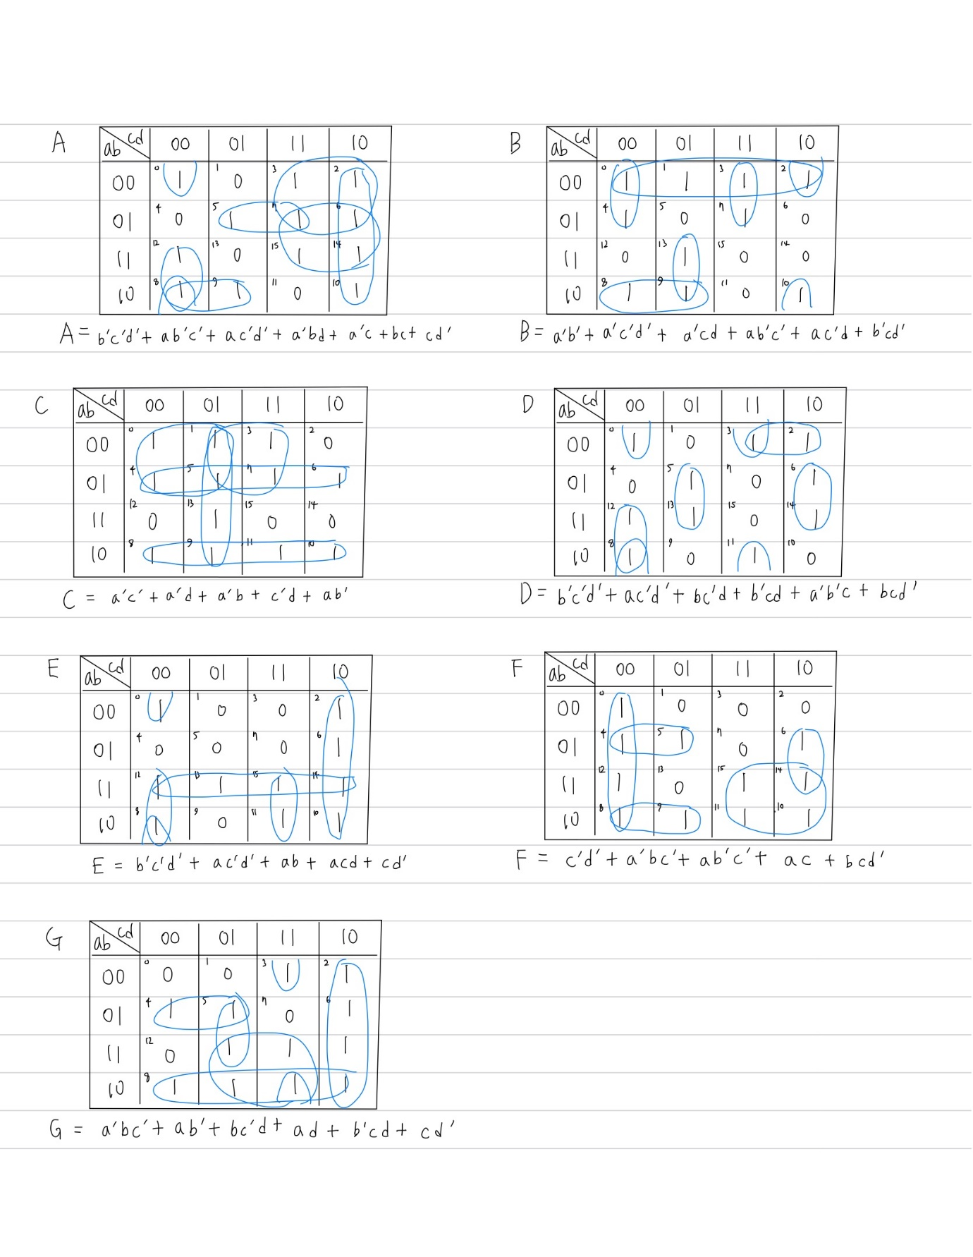

7-segment display의 design source를 다음과 같이 작성하였다. BCD의 각 자리를 의미하는 입력 a, b, c, d와, LED 소자의 각 단자를 의미하는 출력 A, B, C, D, E, F, G를 가지도록 하였다. 위에서 작성한 카르노 맵을 바탕으로 A부터 G까지 값을 할당하였다. DP는 항상 1이 되도록 하였다.

예를 들어, 위에서 구한 A의 논리식은

A=b’c’d’+ab’c’+ac’d’+a’bd+a’c+bc+cd’

이다.

이를 verilog에서 작성하면

assign A = ~b&~c&~d | a&~b&~c | a&~c&~d | ~a&b&d | ~a&c | b&c | c&~d;

이다.

위와 같이 디자인하였을 때 schemetic은 다음과 같다.

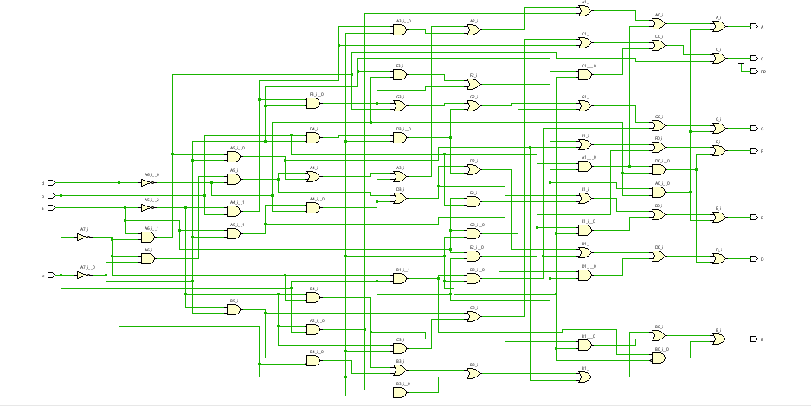

simulation source를 다음과 같이 작성하였다. a는 160, b는 80, c는 40, d는 20 시간단위마다 부정하도록 하여 모든 조합을 확인할 수 있도록 하였다.

simulation 결과는 다음과 같다.

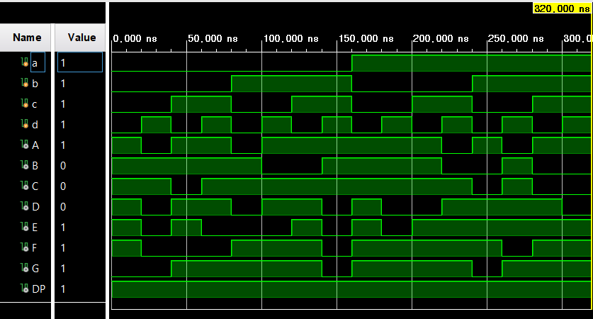

진리표는 다음과 같다.

|  |  |  |  |  |  |  |  |  |  |  |  |
| --- | --- | --- | --- | --- | --- | --- | --- | --- | --- | --- | --- |
| a | b | c | d | A | B | C | D | E | F | G | DP |
| 0 | 0 | 0 | 0 | 1 | 1 | 1 | 1 | 1 | 1 | 0 | 1 |
| 0 | 0 | 0 | 1 | 0 | 1 | 1 | 0 | 0 | 0 | 0 | 1 |
| 0 | 0 | 1 | 0 | 1 | 1 | 0 | 1 | 1 | 0 | 1 | 1 |
| 0 | 0 | 1 | 1 | 1 | 1 | 1 | 1 | 0 | 0 | 1 | 1 |
| 0 | 1 | 0 | 0 | 0 | 1 | 1 | 0 | 0 | 1 | 1 | 1 |
| 0 | 1 | 0 | 1 | 1 | 0 | 1 | 1 | 0 | 1 | 1 | 1 |
| 0 | 1 | 1 | 0 | 1 | 0 | 1 | 1 | 1 | 1 | 1 | 1 |
| 0 | 1 | 1 | 1 | 1 | 1 | 1 | 0 | 0 | 0 | 0 | 1 |
| 1 | 0 | 0 | 0 | 1 | 1 | 1 | 1 | 1 | 1 | 1 | 1 |
| 1 | 0 | 0 | 1 | 1 | 1 | 1 | 0 | 0 | 1 | 1 | 1 |
| 1 | 0 | 1 | 0 | 1 | 1 | 1 | 0 | 1 | 1 | 1 | 1 |
| 1 | 0 | 1 | 1 | 0 | 0 | 1 | 1 | 1 | 1 | 1 | 1 |
| 1 | 1 | 0 | 0 | 1 | 0 | 0 | 1 | 1 | 1 | 0 | 1 |
| 1 | 1 | 0 | 1 | 0 | 1 | 1 | 1 | 1 | 0 | 1 | 1 |
| 1 | 1 | 1 | 0 | 1 | 0 | 0 | 1 | 1 | 1 | 1 | 1 |
| 1 | 1 | 1 | 1 | 1 | 0 | 0 | 0 | 1 | 1 | 1 | 1 |

**3.**

실험 결과, 1bit수 4개가 입력되었을 때 대응되는 led 단자들의 조합이 알맞게 켜지는 것을 확인할 수 있었다. 7 segment display를 이용해 알파벳 전체를 나타내기 위한 회로에 대해 논의해볼 수 있다.

4.